 | MINISTÉRIO DA EDUCAÇÃO  UNIVERSIDADE FEDERAL DOS VALES DO JEQUITINHONHA E MUCURI  DIAMANTINA – MINAS GERAIS  Diretoria de Educação Aberta e a distância  www.ead.ufvjm.edu.br | 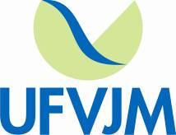

SOLICITAÇÃO DE VISTA/REVISÃO DE AVALIAÇÃO

Eu, (nome do discente), matrícula (número de matrícula), estudante do curso (nome do curso) , matriculado no polo de apoio presencial (nome do polo) solicito vista/revisão da (1ªAP, 2ªAP ou Exame Final) da disciplina (nome da disciplina).

Local e data.

